2017新人教版2年级数学上册第四单元测试题

一、填空。
1.6个4相加用乘法算式表示是（ ）。
2.3×3＋3写成乘法算式是（ ）。
3.根据2×3这道乘法算式可以写出两道加法算式（ ）和（ ）。
4.用“五六三十”可以计算（ ）或（ ）。
5.4＋4＋4＋4＋4＝（ ）×（ ）＝（ ）×（ ）
6.一个乘数是6，另一个乘数是3，积是（ ）。
7.（ ）里最大能填几？
4×（ ）＜1825＞5×（ ）
8.在○里填上“＞”“＜”或“＝”。
4×6○10 3×3○9
6＋6○2×6 2×5○25
9×9○42－24 4＋5○20
二、把下面的乘法口诀补充完整。
一五（ ）；四六（ ）；（ ）四十九；二六（ ）；四四（ ）；（ ）得九
三、判断。
1.5×3和5＋5＋5＋2的结果相等。（ ）
2.两个乘数都是4，积是8。（ ）
3.3＋3＋3＋4可以写成3×2＋4。（ ）
4.6＋6和6×6的结果一样。（ ）
5.计算4×3和3×4时可以用同一句乘法口诀。（ ）
四、看图列式计算。
1.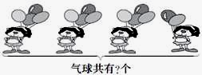
列式：□×□○□=□（个）
或：□×□○□=□（个）
2.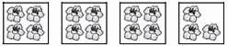
列式：□×□○□=□（朵）
或：□×□○□=□（朵）
五、直接写得数。
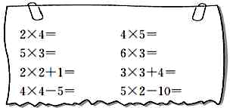
六、解决问题。
1.5件旧毛衣可编织一块地毯，编织7块这样的地毯需要多少件旧毛衣？
2.买门票一共需要多少钱？

3.每桌坐6人，正好坐了6桌。

4.买汉堡。
有三种汉堡，价钱如下表所示。
汉堡 | 大 | 中 | 小
售价 | 5元/个 | 4元/个 | 3元/个
（1）买5个3元的汉堡一共要花多少钱？
（2）买3个4元的汉堡和一个5元的汉堡一共要花多少钱？
5.飞镖比赛。
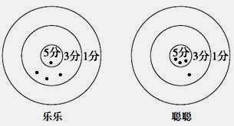
乐乐和聪聪各得了多少分？

6.周末，冬冬到琪琪家玩，冬冬给琪琪出了这样一道题，把琪琪难住了，你能帮琪琪算一算吗？
☆＋☆＋☆＝24☆＝（ ）
○－☆＝24○＝（ ）
△×☆＝○△＝（ ）

第四单元测试题参考答案
一、1.6×4或4×6
2.4×3或3×4
3. 3＋32＋2＋2
4.5×6＝306×5＝30
5.4554
6.18
7.44
8.> ＝ ＝ < > <
二、得五二十四七七十二十六一九或三三
三、1.2.3.4.5.√
四、1.3×4＋2＝144×4－2＝14
2.4×3＋3＝154×4－1＝15
五、8201518513110
六、1.5×7＝35（件）或7×5＝35（件）
2.9＋5×4＝29（元）
3.6×6＝36（人）
40>36，够。
4.（1）5×3＝15（元）或3×5＝15（元）
（2）3×4＋5＝17（元）
5.乐乐：3×3＋5＝14（分）
聪聪：5×3＋3＝18（分）
6.☆＝8 ○＝32 △＝4

